
Республика күләмендә игълан ителгән

“Язгы мәрхәмәтле эшләр” эстафетасы Девиз:Эшлә.Укы.Дөньяны яхшыга үзгәрт! #Добрый Татарстан#Мәрхәмәтле Татарстан
1 нче көн
17 апрель- “Ветераннар янәшәдә яши”
7.30.”Язгы мәрхәмәтле эшләр”акциясе турында директор яны киңәшмәсендә сөйләшү,эш планын кабул итү.
8.45. Мәктәпкүләм линейкада мәрхәмәте эшләр эстафетасына старт бирү.Эш планы белән таныштыру.
10.40.-11.00. 11.45.-12.05.
- ”Язгы мәрхәмәтле эшләр”акциясе турында җәмәгать урыннарына календарьлар беркетү,авыл кешеләренә җиткерү.
-Өлкәннәргә,тыл ветераннарына шефлык итү
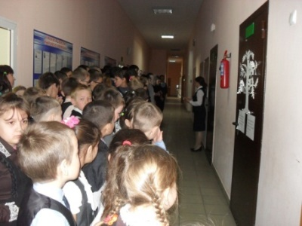
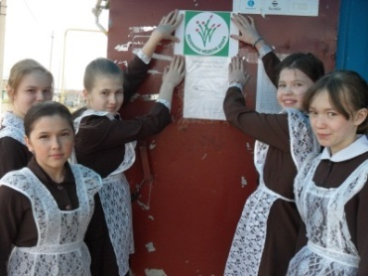
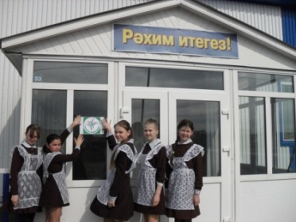

- 4-8 класс укучылары педагог-организатор С. Ә. Мозаффарова җитәкчелегендә Кече Болгаер авылында яшәүче тыл ветераны Исмәгыйлева Хәлимә әби янына бар-дылар. 92 яшьлек Хәлимә әбинен, авылның иң өлкән кешесе булса да, хәтере яхшы. Ире – Бөек Ватан сугышы ветераны Исмәгыйлев Мисбах турында, шул чордагы авыр хезмәт, бүгенге матур тормыш хакында сөйләде. Матур итеп “Рамай”, “Туган тел” җырларын башкарды, рус теле укытучысын искә алып М. Ю. Лермонтовның “Парус” шигырен яттан сөйләде. Укучылар да Хәлимә әбигә җырлар бүләк иттеләр, өй эшләрендә булыштылар. Хәлимә әби бик кәнәгать булып озатып калды.

